Retningslinjer for versjonskontroll og filopplastning

# Når man jobber med prosjektet

Endringer skal i hovedsak gjøres i **AktivStudentBachelor-mappen lokalt på din maskin** før de legges i hjemmeområdet på serveren. AktivStudentBachelor-mappen er linket til GitHub.

Når du har gjort en endring i AktivStudentBachelor-mappen, f.eks:

* Laget en ny fil
* Endret et dokument
* Laget nye mapper
* Endret på mappestrukturen
* Endret på kode

skal du pushe dette til GitHub-repoet ved hjelp av GitKraken-appen på din maskin, se fremgangsmåte under.

# Push og pull i GitKraken

1. Før du pusher noe til Git må du **alltid trykke «pull»,** da forsikrer du deg om at versjonen du har på din maskin er den siste oppdaterte versjonen og vi minimerer sjansen for filkonflikter.  
   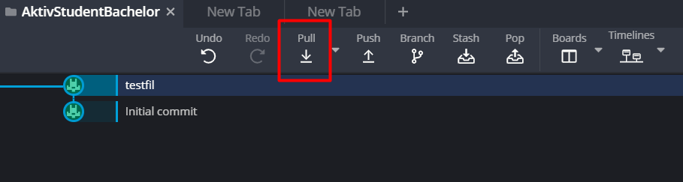
2. Nå kan du begynne å gjøre klar endringen(e) dine for pushing. Trykk på «view change» øverst i høyre hjørne. Dette feltet ser du kun hvis du faktisk har gjort en endring.  
   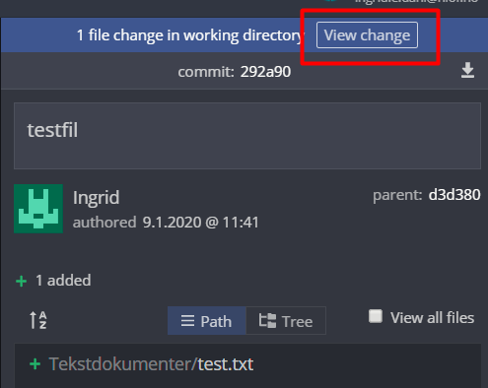
3. Nå får du en oversikt over alle endringer GitKraken har registrert at du har gjort i AktivStudentBachelor-mappen. Se over om det ser riktig ut og trykk «stage all changes».  
   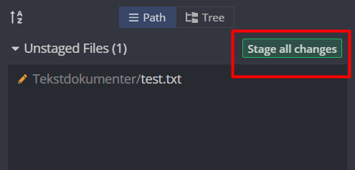
4. Nå får du mulighet til å commite endringene. Her er det viktig at du skriver en commit-message med en kort beskrivelse av hvilke endringer du har gjort. Deretter trykker du på «Commit changes to X file(s)».  
   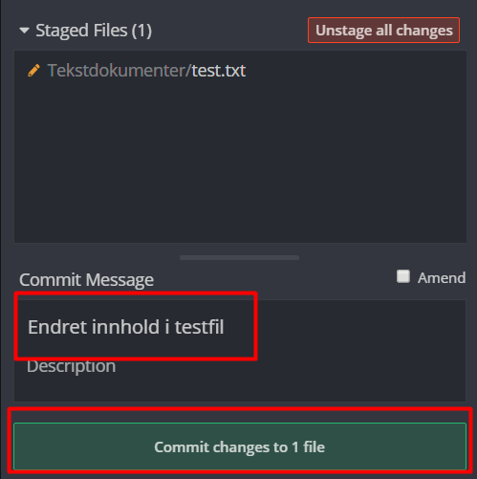
5. Nå kan du se at endringen dukker opp sammen med de andre i din GitKraken-applikasjon, men den er fortsatt ikke pushet til GitHub-repoet og dermed har ingen av de andre på gruppen tilgang til den.  
   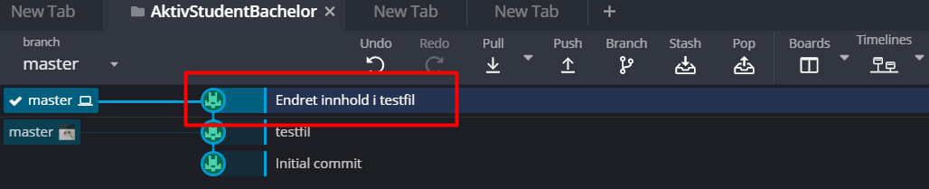
6. For å pushe endringene til GitHub-repoet trykker du på «push»-knappen.  
   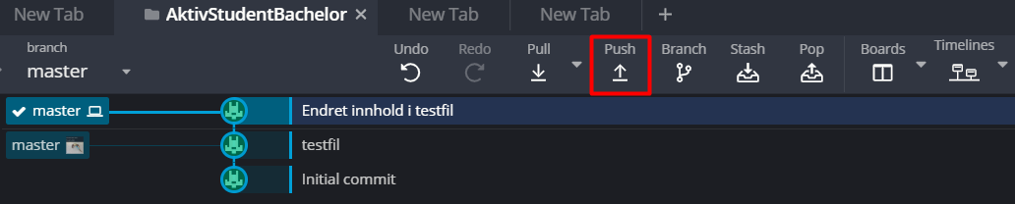
7. Hvis alt gikk bra får du denne meldingen nederst i venstre hjørne:  
   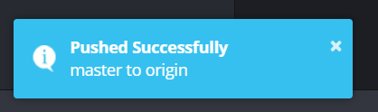  
   Hvis alt ikke gikk bra, ta det med ro, spør om hjelp, så løser vi det.

Når du har gjort dette vil resten av gruppa kunne se endringene i GitKraken, trykke «pull» og få endringene rett inn i sin AktivStudentBachelor-mappe.

# Legge til og endre innhold til hjemmeområdet

Vi vil unngå å arbeide direkte i hjemmeområdet og gjøre små endringer rett på serveren. Dette forsikrer at vi har backup av alt, vi trenger ikke å bekymre oss om vi mister servertilgang og det er ingen fare for at vi overskriver hverandres endringer. Vi vil helst:

1. Gjøre endringer lokalt på vår maskin først
2. Passe på at alle gruppemedlemmene har samme versjon av prosjektet ved å pushe endringene til GitHub (se instruksjoner over)
3. Legge til den ferdige endringen på hjemmeområdet

**Halvferdige funksjoner og endringer eller funksjoner som vi vet ikke fungerer skal ikke legges i hjemmeområdet!**

Når en endringer skal gjøres på hjemmeområdet så kopierer du bare endringen som er gjort fra riktig plass i AktivStudentBachelor-mappen og limer den inn i tilsvarende mappe på hjemmeområdet.

Mappestrukturen på hjemmeområdet bør være tilnærmet lik den i AktivStudentBachelor-mappen, men vi trenger ikke å laste opp tekstdokumenter o.l. til hjemmeområdet.